Міністерство освіти і науки України

Харківський національний університет імені В.Н. Каразіна
Кафедра теоретичної та прикладної інформатики

Звіт по дисципліні
Вступ до SQL баз даних

Додадкове завдання № 1

Студента: Чистякова Артема
Групи: МФ-31

Необхідний термін здачі завдання: _________

Фактичний термін здачі завдання: ____________

Кількість балів: ___________________

Харків 2020

Постановка задачи

Разработать базу данных для хранения и обработки информации о внутреннем устройстве некоторой небольшой аутсорс IT-компании.

Компания хоть и небольшая, но может располагать несколькими филиалами. В каждом из офисов работают: менеджеры, программисты и дизайнеры. У каждого менеджера в подчинении могут находится другие менеджеры, а также программисты и дизайнеры. У каждого программиста может быть программист ментор высшей должности.

В компанию поступают заказы от клиентов в качестве проектов. Каждому клиенту предоставляется менеджер для общения, и над поступившими проектами начинается работа. В проекте могут быть задействованы менеджеры, программисты и дизайнеры.

В базе данных должна храниться информация о каждом сотруднике, это личные данные, зарплата, место в офисе и направление работы (для программиста, например, Java или C++).

О проектах в базе данных тоже должна храниться информация, это стоимость проекта, текущая оплата клинта, время начала работы и дедлайн.

В базе данных также должна храниться информация о офисе.

Концептуальная модель БД

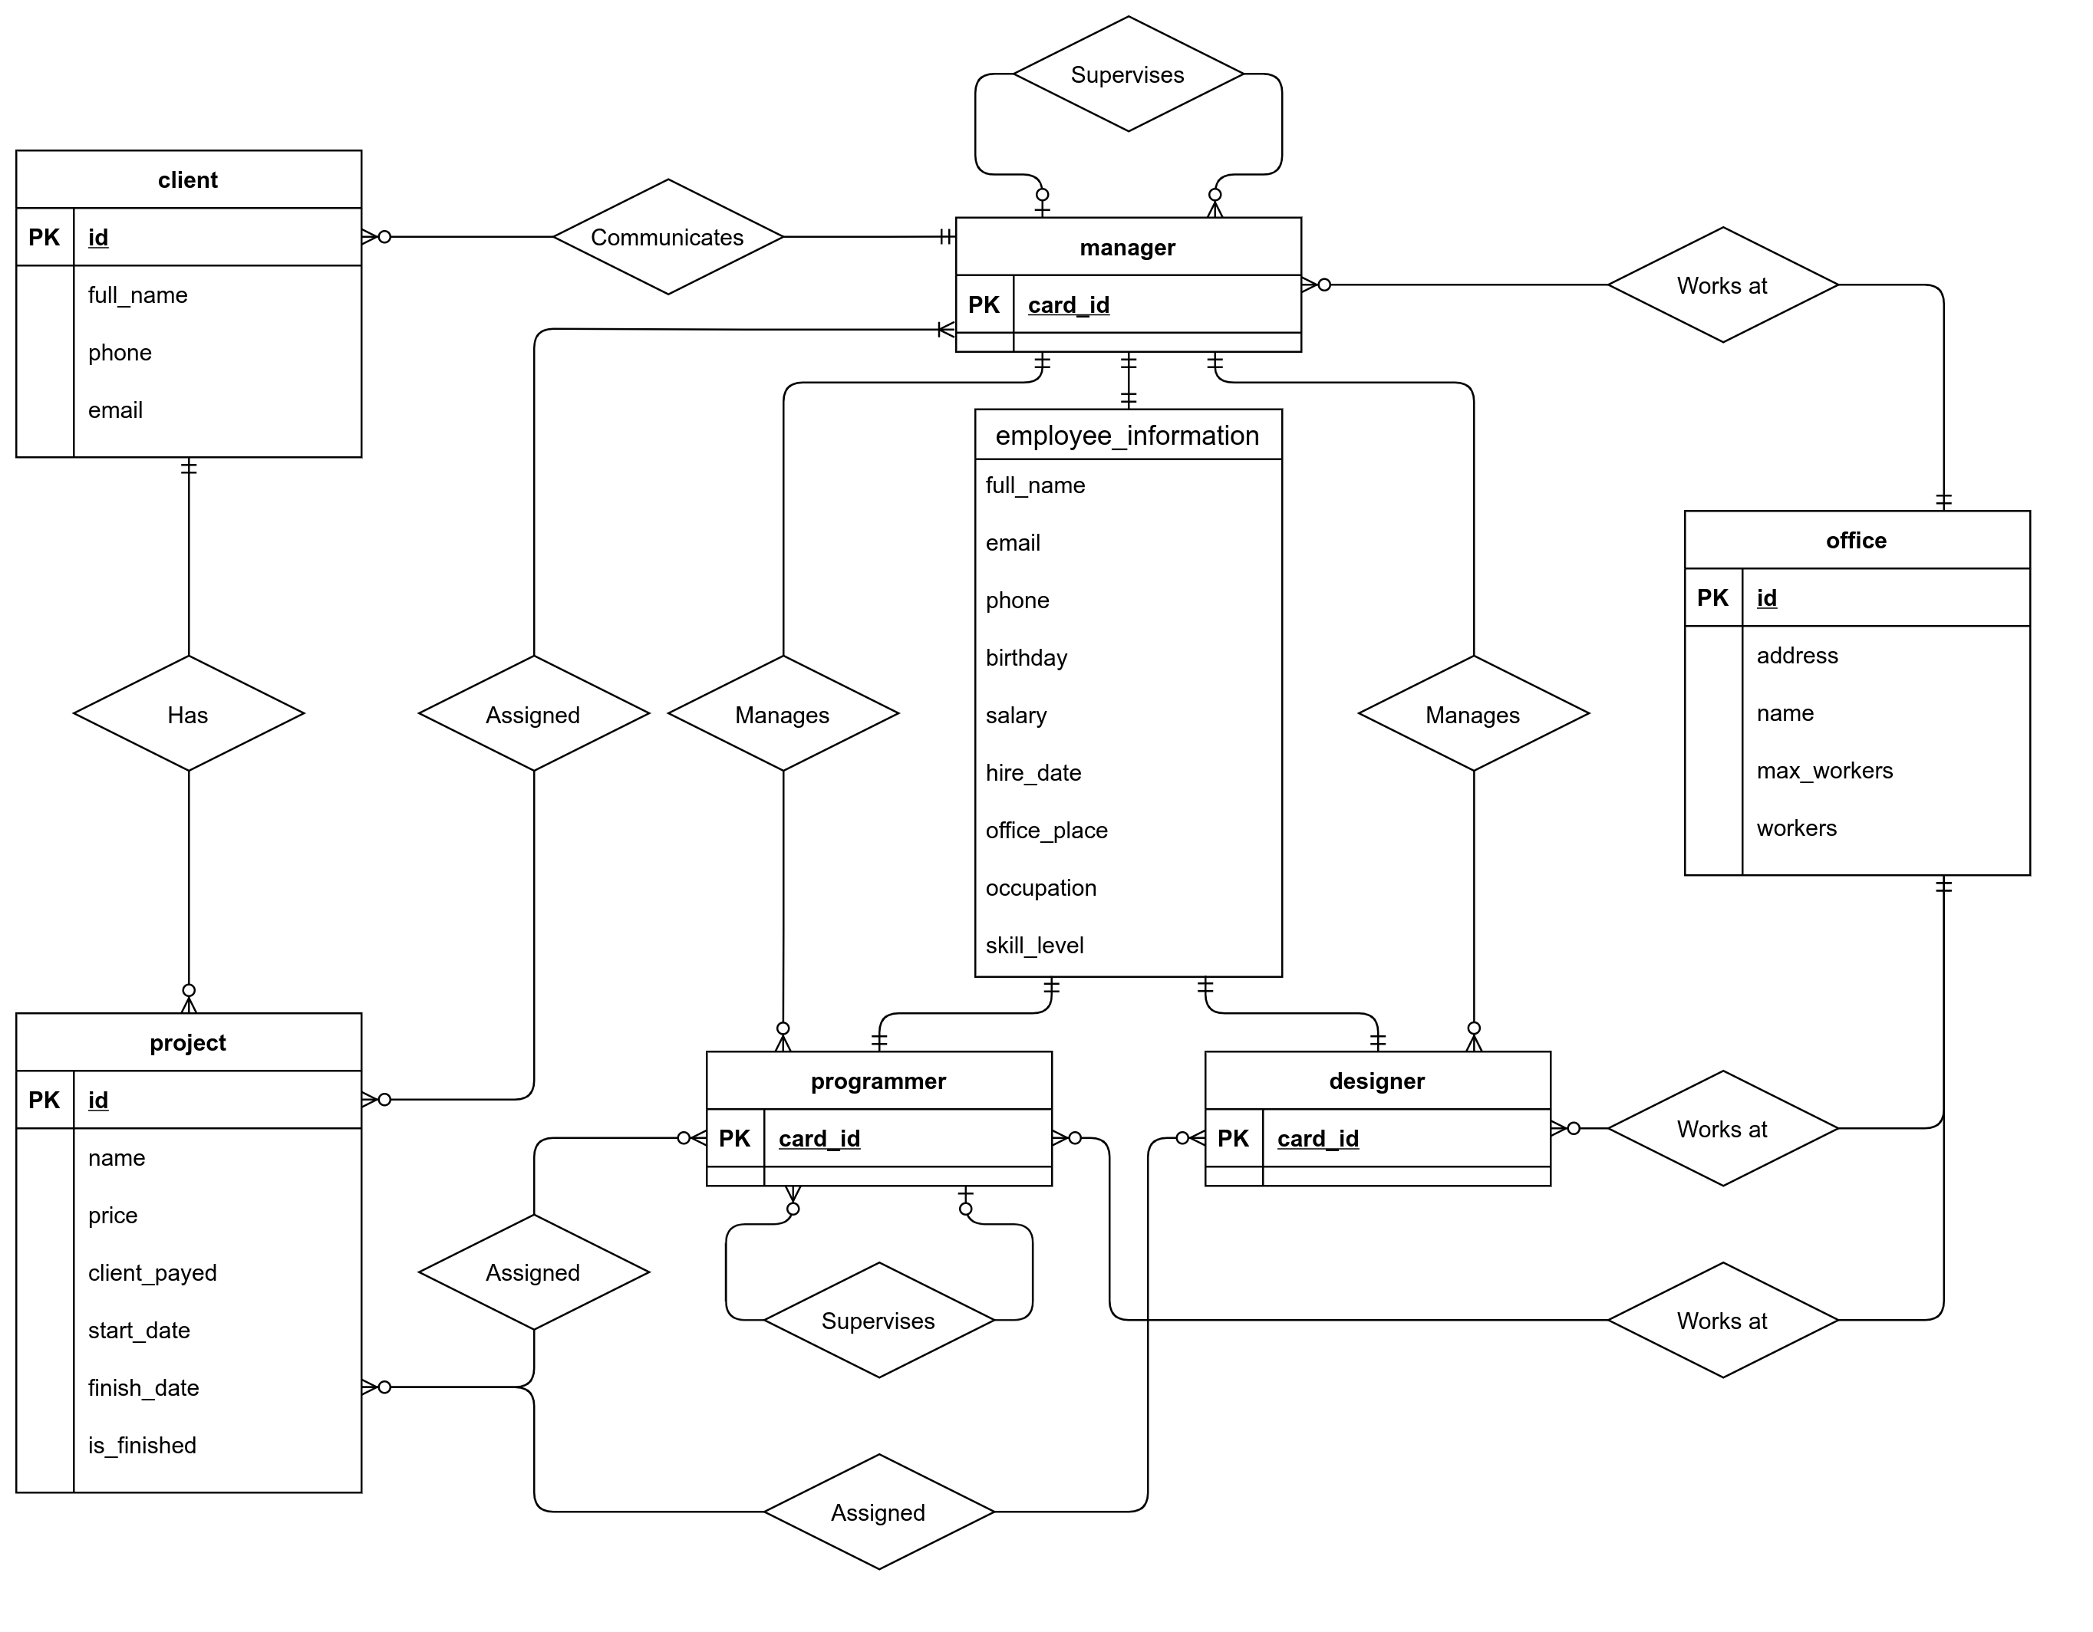

Представление БД в качестве таблиц и связей

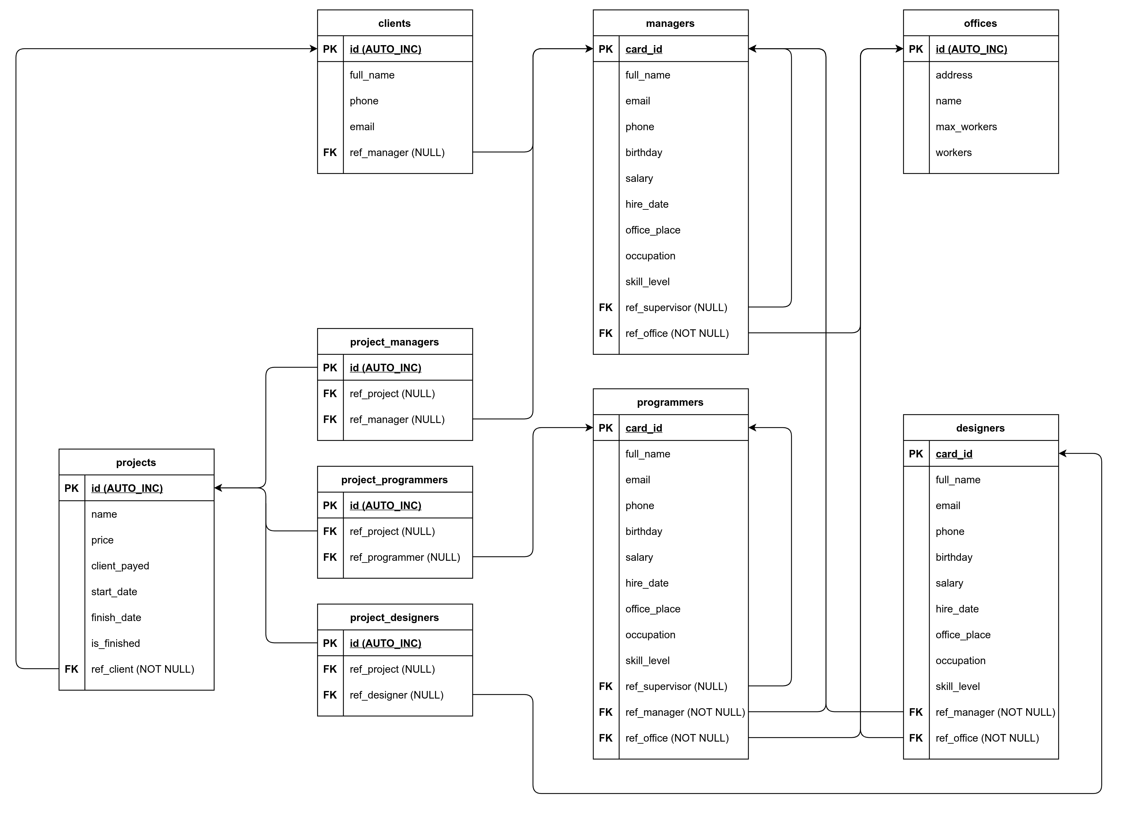

Перечень запросов

1. Создать ограничения на зарплаты и цену проекта (чтобы стоимость была не отрицательной).
ALTER TABLE managers ADD CONSTRAINT managers_salary_con CHECK (salary >= 0);
ALTER TABLE programmers ADD CONSTRAINT programmers_salary_con CHECK (salary >= 0);
ALTER TABLE designers ADD CONSTRAINT designers_salary_con CHECK (salary >= 0);

ALTER TABLE projects ADD CONSTRAINT projects_price_con CHECK (price >= 0);
ALTER TABLE projects ADD CONSTRAINT projects_payed_con CHECK (client_payed >= 0);
Проверка
INSERT INTO managers VALUES (6, "Random Name", "email", "number", "1970.01.01", -123, "1970.01.01", 1, "", "", NULL, 2); // should fail
2. Создать базовую проверку на валидность email.
ALTER TABLE managers ADD CONSTRAINT managers_email_con CHECK (email LIKE '%@%.%');
ALTER TABLE programmers ADD CONSTRAINT programmers_email_con CHECK (email LIKE '%@%.%');
ALTER TABLE designers ADD CONSTRAINT designers_email_con CHECK (email LIKE '%@%.%');
ALTER TABLE clients ADD CONSTRAINT clients_email_con CHECK (email LIKE '%@%.%');

Проверка

INSERT INTO managers VALUES (6, "Random Name", "bad email", "number", "1970.01.01", 2000, "1970.01.01", 1, "", "", NULL, 2); // should fail
3. Создать проверку, что количество работников в офисе не больше их максимального количества.
ALTER TABLE offices ADD CONSTRAINT offices_workers_con CHECK (workers <= max_workers);

Проверка
UPDATE offices SET workers = 1000000 WHERE id = 1; // should fail

4. Установить default параметр для даты найма сотрудника (сегодняшнее число).
ALTER TABLE managers ALTER hire_date SET DEFAULT (CURRENT_DATE);
ALTER TABLE programmers ALTER hire_date SET DEFAULT (CURRENT_DATE);
ALTER TABLE designers ALTER hire_date SET DEFAULT (CURRENT_DATE);

